
О внесении изменений в решение Камыстинского районного маслихата от 1 июня 2022 года № 141 "Об утверждении Плана по управлению пастбищами и их использованию по Камыстинскому району на 2022-2023 годы"
С истёкшим сроком
Решение маслихата Камыстинского района Костанайской области от 28 сентября 2022 года № 177. Прекращено действие в связи с истечением срока
Камыстинский районный маслихат РЕШИЛ:
1. Внести в решение Камыстинского районного маслихата "Об утверждении Плана по управлению пастбищами и их использованию по Камыстинскому району на 2022-2023 годы" от 1 июня 2022 года № 141 следующие изменения:

приложения 1, 2, 3, 4, 5, 6, 7 к Плану по управлению пастбищами и их использованию по Камыстинскому району на 2022-2023 годы изложить в новой редакции, согласно приложениям 1, 2, 3, 4, 5, 6, 7 к настоящему решению.
2. Настоящее решение вводится в действие по истечении десяти календарных дней после дня его первого официального опубликования.
Секретарь Камыстинского районного маслихата | С. Кстаубаева
Приложение 1
к решению маслихата
от 28 сентября 2022 года
№ 177
Приложение 1
к Плану по управлению
пастбищами и их использованию
по Камыстинскому району
на 2022-2023 годы
Схема (карта) расположения пастбищ на территории Камыстинского района в разрезе категорий земель, собственников земельных участков и землепользователей на основании правоустанавливающих документов

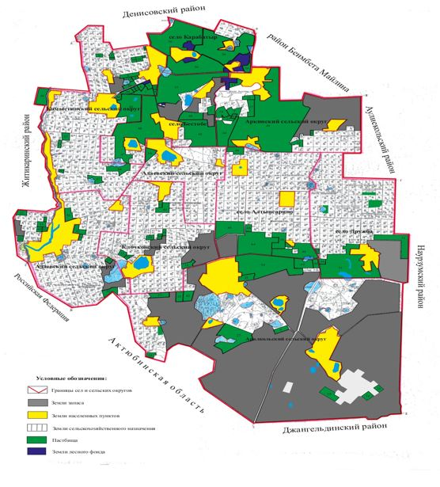

Список землепользователей земельных участков, прилагаемый к схеме (карте) расположения пастбищ Камыстинского района
№ п/п | Фамилия, имя, отчество землепользователей земельных участков
1 | Алькенова Орындык Каженовна
2 | Алдашев Олжас Куанышпаевич
3 | Алдонгаров Хажимурат Шакенович
4 | Алдонгарова Кымбат Тапековна
5 | Алиева Гайни Саленовна
6 | Баймурзин Амангельды Бакытжанович
7 | Байбакиров Бакытбек Кадырбекович
8 | Базарбаев Дархан Нагашбаевич
9 | Балшикбаев Закирья Исабекович
10 | Бекмухамедова Ботагоз Салыковна
11 | Бекмухамедов Бекзат Улукманович
12 | Водопьянов Владимир Григорьевич
13 | Воронко Александр Михайлович
14 | Гайнанов Фанус Гафиятуллович
15 | Досмухамбетов Тулеген Урукпаевич
16 | Жонкабаев Аргынбек Ашабаевич
17 | Жусупова Жанна Оразаевна
18 | Зальцман Виктор Александрович
19 | Заикин Юрий Васильевич
20 | Зенюк Александр Александрович
21 | Иманалинов Сапар Насенович
22 | Исмагилов Юрий Асгашович
23 | Искаков Сеным Амирбекович
24 | Матюхин Александр Николаевич
25 | Мунсузбаев Марат Наурзбаевич
26 | Нуржанов Жалгасбек Сагиевич
27 | Нуржанов Талгатпек Сагиевич
28 | Оксикбаев Жалгасбай
29 | Оркашбаев Мурзагалий Мурзасалыкович
30 | Раимкулов Кадырбек Сертаевич
31 | Сагандыков Жексембай Амиргалиевич
32 | Сагидокас Айдамир Ануарбекулы
33 | Сотник Игорь Николаевич
34 | Талтонов Иван Васильевич
35 | Тлеубаев Кайрат Базарбаевич
36 | Умуртаева Алуа Кадроновна
37 | Хасенов Ермекбай
38 | Хачатрян Самвел Сережаевич
39 | Шакиров Куаныш Амангельдинович
40 | Шестерикова Татьяна Андреевна
42 | Товарищество с ограниченной ответственностью "Алтынсарино"
43 | Товарищество с ограниченной ответственностью "Алтын Масак"
44 | Товарищество с ограниченной ответственностью "Ақкөл"
45 | Товарищество с ограниченной ответственностью "Бестобе-2"
46 | Товарищество с ограниченной ответственностью "Дружба-Кост"
47 | Товарищество с ограниченной ответственностью "Инспэк-1"
48 | Товарищество с ограниченной ответственностью "ПКФ "Кайрат"
49 | Товарищество с ограниченной ответственностью "Камысты-Инвест"
50 | Товарищество с ограниченной ответственностью Агрофирма "Карабатыр"
51 | Товарищество с ограниченной ответственностью "Өмір-2005"
52 | Товарищество с ограниченной ответственностью "Олжа Камышное"
53 | Товарищество с ограниченной ответственностью "Содружество-98"
54 | Товарищество с ограниченной ответственностью "Тимофеевка-Агро"
55 | Товарищество с ограниченной ответственностью "Торгово-Инвестиционный дом Казахстана Асеан"
Приложение 2
к решению маслихата
от 28 сентября 2022 года
№ 177
Приложение 2
к Плану по управлению
пастбищами и их
использованию по
Камыстинскому району
на 2022-2023 годы
Схема пастбищеоборотов на основании геоботанического обследования пастбищ на 2022-2023 годы

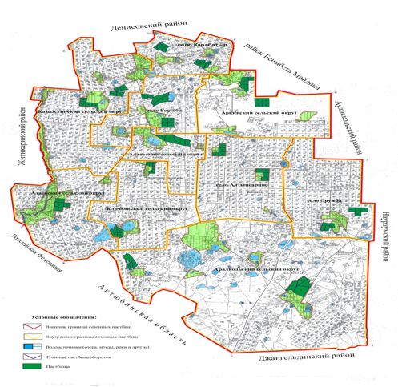

Годы | Загон 1 | Загон 2 | Загон 3 | Загон 4
2022 | отдыхающий загон | весенне-летний сезон 1 | летний сезон 2 | осенний сезон 3
2023 | осенний сезон 3 | отдыхающий загон | весенне-летний сезон 1 | летний сезон 2
Примечание: 1, 2, 3, 4 - очередность использования загонов в году.
Приложение 3
к решению маслихата
от 28 сентября 2022 года
№ 177
Приложение 3
к Плану по управлению
пастбищами и их
использованию по
Камыстинскому району
на 2022-2023 годы
Карта с обозначением внешних и внутренних границ и площадей пастбищ, в том числе сезонных, объектов пастбищной инфраструктуры

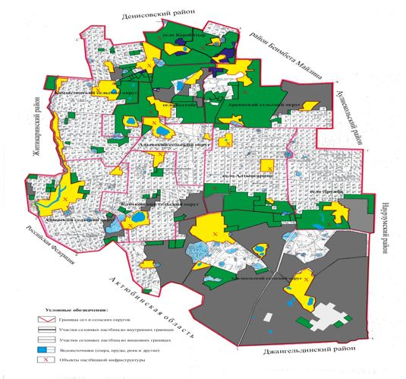

Площади сезонных пастбищ по Камыстинскому району составляет 676585,7 гектаров, в том числе на землях сельскохозяйственного назначения 216387,3 гектаров, на землях населенных пунктов 159374,7 гектаров, на землях запаса 300823,7 гектаров.
Приложение 4
к решению маслихата
от 28 сентября 2022 года
№ 177
Приложение 4
к Плану по управлению
пастбищами и их
использованию по
Камыстинскому району
на 2022 - 2023 годы
Схема доступа пастбищепользователей к водоисточникам (озерам, рекам, прудам, копаням, оросительным или обводнительным каналам, трубчатым или шахтным колодцам), составленная согласно норме потребления воды
Среднесуточная норма потребления воды на одно сельскохозяйственное животное определяется в соответствии с пунктом 9 Правил рационального использования пастбищ, утвержденных приказом Заместителем Премьер-Министра Республики Казахстан – Министра сельского хозяйства Республики Казахстан от 24 апреля 2017 года № 173 (зарегистрировано в Реестре государственной регистрации нормативных правовых актов за № 15090).
Оросительных или обводнительных каналов на территории района не имеется.
Схема размещения поголовья сельскохозяйственных животных на отгонных пастбищах физических и юридических лиц, не обеспеченных пастбищами.

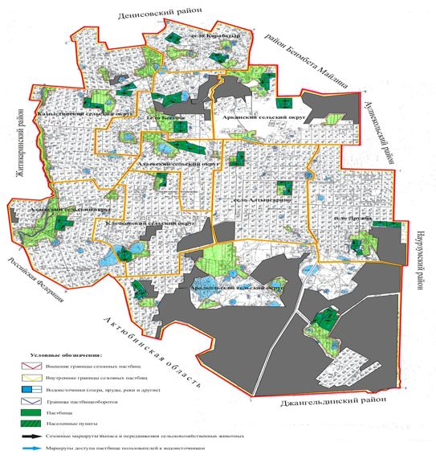

Приложение 5
к решению маслихата
от 28 сентября 2022 года
№ 177
Приложение 5
к Плану по управлению
пастбищами и их
использованию по
Камыстинскому району
на 2022 - 2023 годы
Схема перераспределения пастбищ для размещения поголовья сельскохозяйственных животных физических и (или) юридических лиц, у которых отсутствуют пастбища, и перемещения его на предоставляемые пастбища

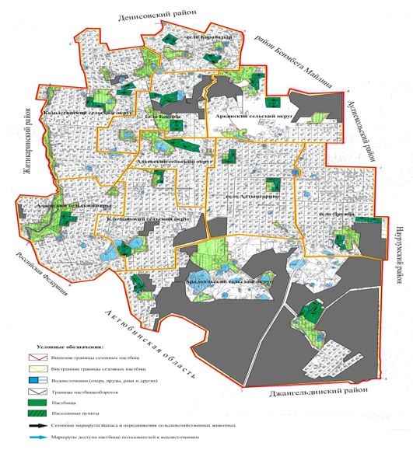

Приложение 6
к решению маслихата
от 28 сентября 2022 года
№ 177
Приложение 6
к Плану по управлению
пастбищами и их
использованию по
Камыстинскому району
на 2022-2023 годы
Схема размещения поголовья сельскохозяйственных животных на отгонных пастбищах физических и (или) юридических лиц, не обеспеченных пастбищами, расположенными при селе, сельском округе

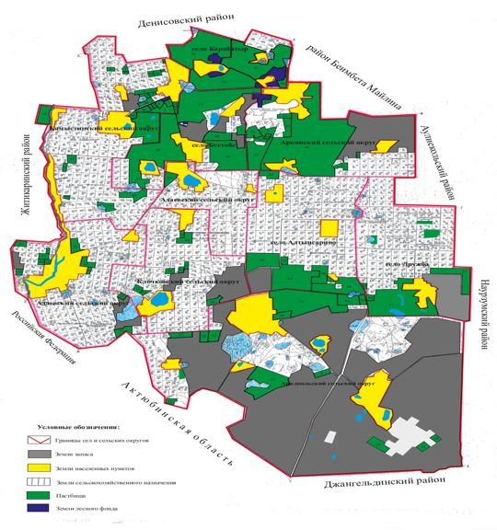

Приложение 7
к решению маслихата
от 28 сентября 2022 года
№ 177
Приложение 7
к Плану по управлению
пастбищами и их
использованию по
Камыстинскому району
на 2022-2023 годы
Календарный график по использованию пастбищ, устанавливающий сезонные маршруты выпаса и передвижения сельскохозяйственных животных
№ | Наименование сел, сельских округов | Количество загонов в 2022 году |  |  |  | Количество загонов в 2023 году
№ | Наименование сел, сельских округов | 1 | 2 | 3 | 4 | 1 | 2 | 3 | 4
1 | село Алтынсарино | отдыхающий загон | весенне-летний сезон | летний сезон | осенний сезон | осенний сезон | отдыхающий загон | весенне-летний сезон | летний сезон
2 | Аркинский сельский округ | весенне-летний сезон | летний сезон | осенний сезон | отдыхающий загон | летний сезон | осенний сезон | отдыхающий загон | весенне-летний сезон
3 | село Бестобе | летний сезон | осенний сезон | отдыхающий загон | весенне-летний сезон | весенне-летний сезон | летний сезон | осенний сезон | отдыхающий загон
4 | село Дружба | осенний сезон | отдыхающий загон | весенне-летний сезон | летний сезон | отдыхающий загон | весенне-летний сезон | летний сезон | осенний сезон
5 | село Карабатыр | отдыхающий загон | весенне-летний сезон | летний сезон | осенний сезон | осенний сезон | отдыхающий загон | весенне-летний сезон | летний сезон
6 | Адаевский сельский округ | весенне-летний сезон | летний сезон | осенний сезон | отдыхающий загон | летний сезон | осенний сезон | отдыхающий загон | весенне-летний сезон
7 | Аралкольский сельский округ | летний сезон | осенний сезон | отдыхающий загон | весенне-летний сезон | весенне-летний сезон | летний сезон | осенний сезон | отдыхающий загон
8 | Камыстинский сельский округ | осенний сезон | отдыхающий загон | весенне-летний сезон | летний сезон | отдыхающий загон | весенне-летний сезон | летний сезон | осенний сезон
9 | Клочковский сельский округ | отдыхающий загон | весенне-летний сезон | летний сезон | осенний сезон | осенний сезон | отдыхающий загон | весенне-летний сезон | летний сезон

© 2012. РГП на ПХВ «Институт законодательства и правовой информации Республики Казахстан» Министерства юстиции Республики Казахстан

